BÁO CÁO BÀI TẬP

**Môn học: Bảo mật Web và Ứng dụng**

**Kỳ báo cáo: Buổi 02 (Session 02)**

**Tên chủ đề: Lab 2 CyberTalents web easy level**

*GV: Nghi Hoàng Khoa*

*Ngày báo cáo: 29/03/2023*

**Nhóm: FinalFantasy**

1. **THÔNG TIN CHUNG:**

*(Liệt kê tất cả các thành viên trong nhóm)*

Lớp: NT213.N21.ATCL

|  |  |  |  |
| --- | --- | --- | --- |
| **STT** | **Họ và tên** | **MSSV** | **Email** |
| 1 | Vũ Hoàng Thạch Thiết | 20521957 | 20521957@gm.uit.edu.vn |
| 2 | Nguyễn Hùng Thịnh | 20521963 | 20521963@gm.uit.edu.vn |
| 3 | Phạm Văn Xuân | 20522184 | 20522184@gm.uit.edu.vn |

*Ghi chú: Ở buổi đầu, nhóm thực hành vẫn là 3 thành viên, từ Lab 3, nhóm FinalFantasy sẽ tách còn 2 thành viên là Thịnh và Thạch Thiết

1. **NỘI DUNG THỰC HIỆN:[1]**

|  |  |  |  |
| --- | --- | --- | --- |
| **STT** | **Công việc** | **Kết quả tự đánh giá** | **Người đóng góp** |
| 1 | Admin has the power | 100% | Thiết |
| 2 | This is Sparta | 100% | Thiết |
| 3 | Iam Legend | 100% | Thiết |
| 4 | Cool Name Effect | 100% | Thiết |
| 5 | Encrypted Database | 100% | Thiết |
| 6 | Newsletter | 100% | Thiết |
| 7 | who am i? | 100% | Thiết |
| 8 | Blue Inc. | 100% | Thiết |
| 9 | Easy Message | 100% | Thiết |
| 10 | Cheers | 100% | Thiết |
| 11 | Got Controls | 60% | Thịnh |
| 12 | Back to basics | 100% | Thịnh |
| 13 | Maximum Courage | 100% | Thiết |
| 14 | Easy access | 100% | Thiết |
| 15 | Private Agent | 100% | Xuân |
| 16 | COMRADE III | 50% | Xuân |
| 17 | X corp | 100% | Xuân |
| 18 | uGAME | 100% | Xuân |
| 19 | Silly Doors | 0% |  |
| 20 | bean | 100% | Xuân |
| 21 | SkiddyKill3r | 0% |  |
| 22 | catchtoka | 100% | Xuân |
| 23 | Sonic go brrr | 0% |  |

**Phần bên dưới của báo cáo này là tài liệu báo cáo chi tiết của nhóm thực hiện.**

BÁO CÁO CHI TIẾT

## Admin has the power

* Sau khi ta đăng ký tài khoản và truy cập vào challenge thì ta ấn start challenge
* Sau khi start thì chờ 1 khoảng thời gian trang web sẽ cho ta 1 link trang web

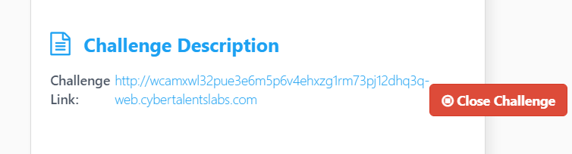

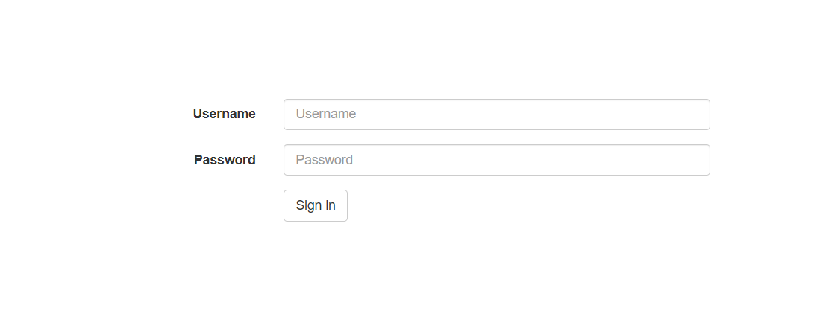

* Yêu cầu ta nhập username và password
* Ta inspect thử trang web thì thấy có 1 dòng cung cấp ta user: support và password



* Ta dùng username và password đó để truy cập vào trang web

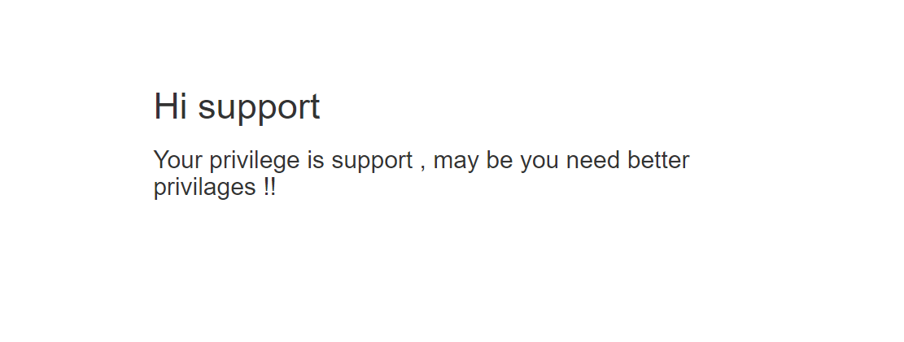

* Nó yêu cầu ta cần quyền cao hơn quyền support
* Tới đây ta không thể inspect được nữa
* Ta reload lại trang web và dùng bật intercept của phần mềm burpsite

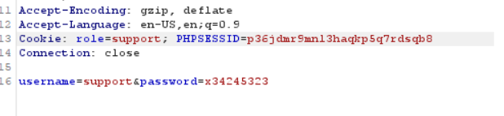

* Ta thấy có 1 dòng cooke có role là "support". Ta thử thay đổi thành "admin" xem sao

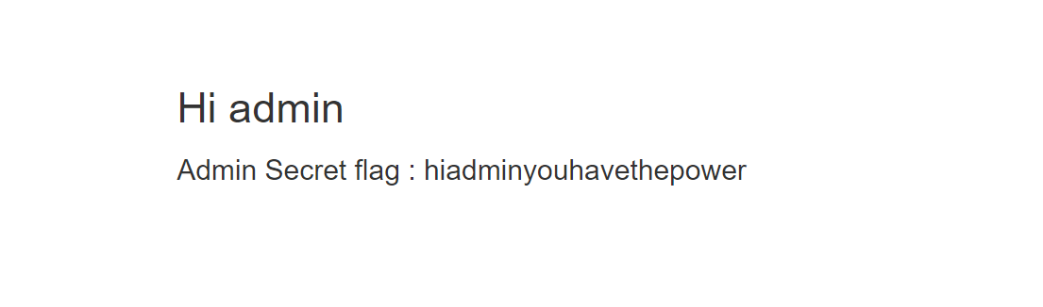

* Sau khi đổi thành admin và forward gói tin thì ta tới được trang admin và có được flag
* Kết quả khi submit flag:

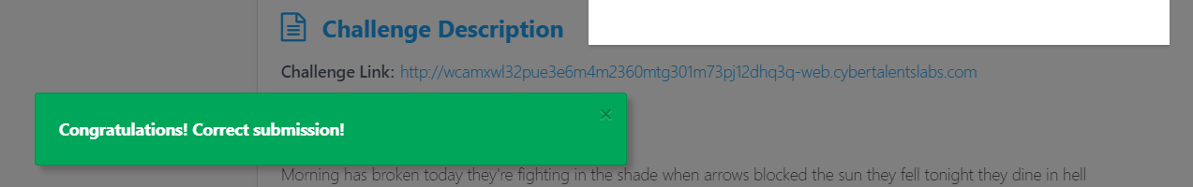

## This is Sparta

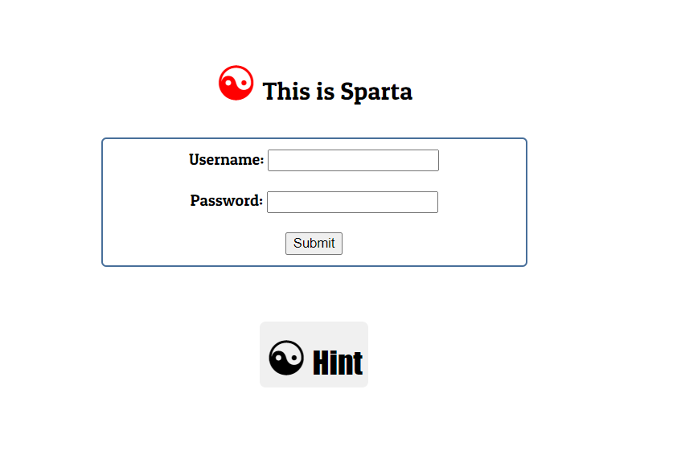

* Sau khi vào link thì ta được 1 trang web đăng nhập.



* Khi inspect vào trang web ta thấy có 1 đoạn JavaScript viết về 1 hàm check()
* Có biến var _0xae5b là 1 chuỗi ký tự đã được mã hóa bằng unicode

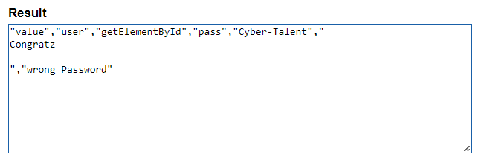

* Ta thấy nếu value user, và pass đều là Cyber-Talent thì sẽ congratz

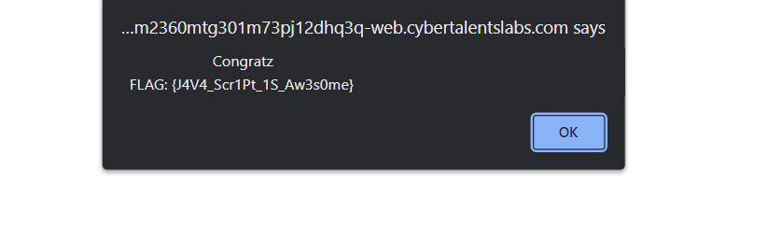

* Sau khi nhập thì ta thấy xuất hiện flag



* Kết quả khi submit flag

## I am legend

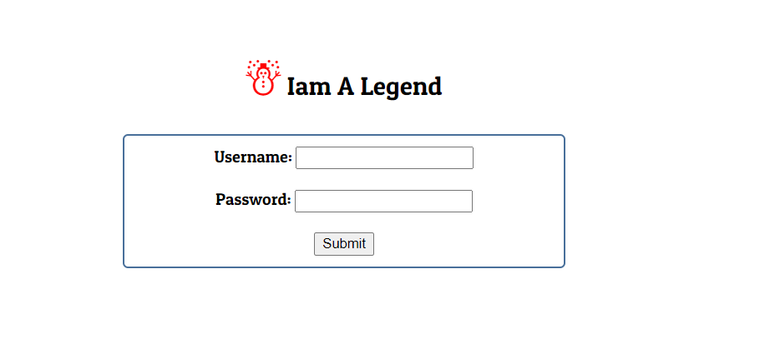

* Khi truy cập vào link thì ta được 1 trang web đăng nhập

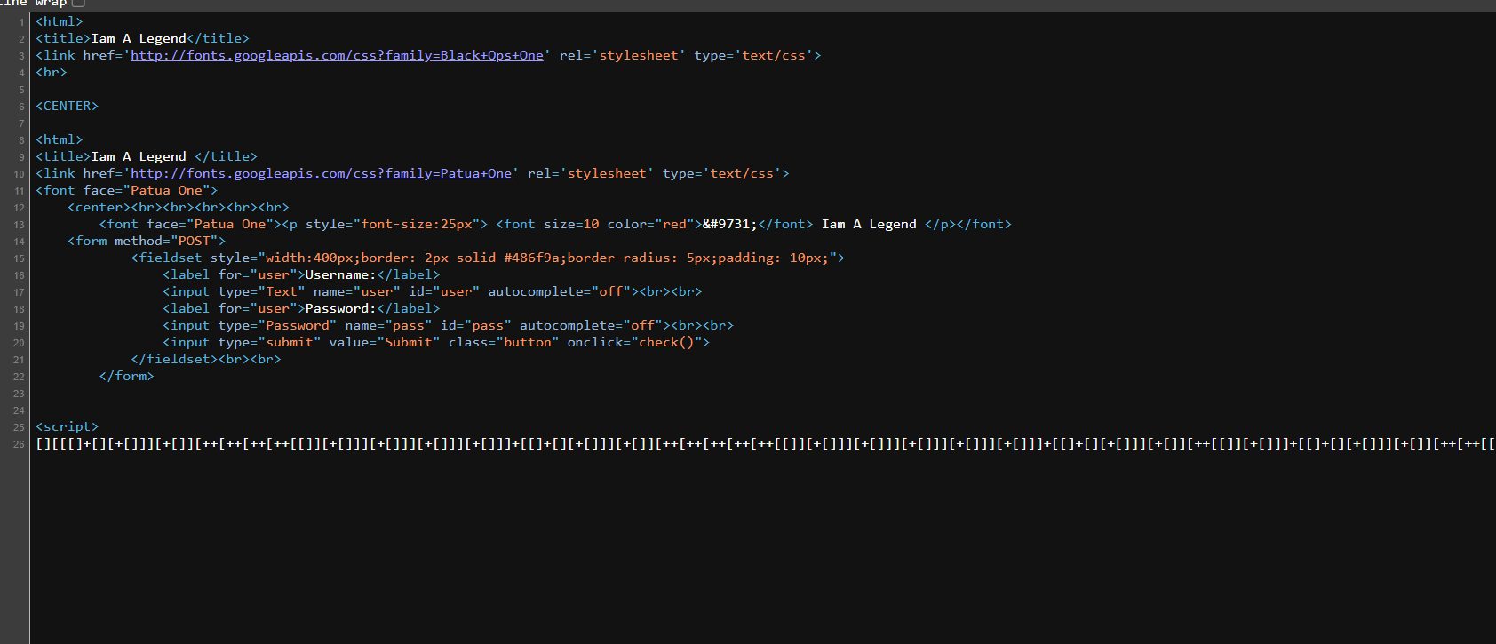

* Khi inspect thì ta thấy 1 đoạn script được mã hóa rất khó đọc
* Khi tìm hiểu thì đây là đoạn mã được viết bằng JSFuck
* Khi tìm kiếm 1 hồi các công cụ giải mã thì em tìm được 1 link

<https://lelinhtinh.github.io/de4js/>

* Khi giải mã thì ta được
* Ghi chú: None -> Eval -> JSFuck

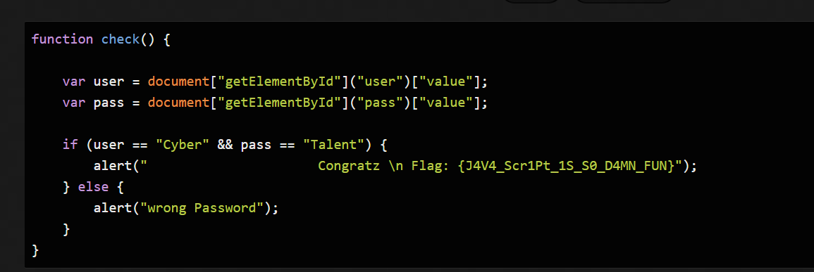

Ta có được FLAG{J4V4_Scr1Pt_1S_S0_D4MN_FUN}

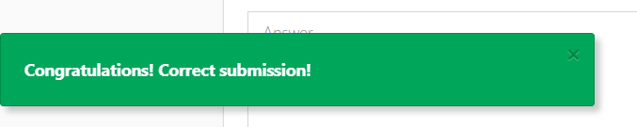

* Kết quả khi submit định dạng Flag đúng

## Cool Name Effect

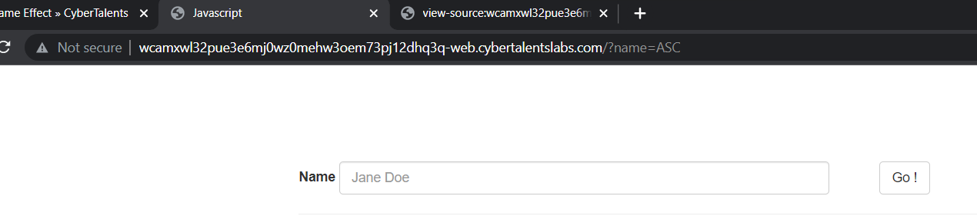

* Khi truy cập vào link trang web ta được 1 trang có thể nhập bất cứ thứ gì

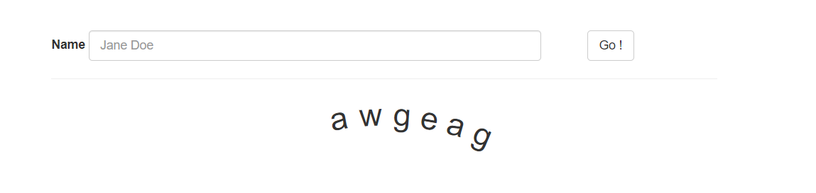



* Khi nhìn lên thanh tìm kiếm thì ta thấy những gì ta nhập cũng được chèn vào trang web
* Khi tìm hiểu thì em biết đây là cách để có thể khai thác XSS để có thể bypass filter để ta có thể chèn vào 1 đoạn mã JavaScript để thực hiện ý đồ của mình

<https://nhattruong.blog/2016/11/08/mot-so-cach-bypass-xss-cua-zseano/>

* Em có tìm thấy 1 trang web để bypass filter và nó đã thành công
  + <img src=x onVector=X-Vector onerror=alert(1)>
  + <Script> alert(5)</Script>

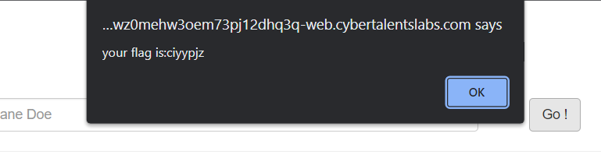

* Sau khi nhập để bypass filter thì ta có được flag

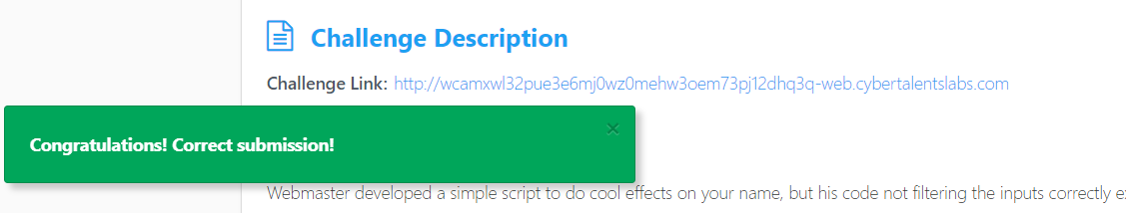

* Kết quả khi submit flag: 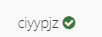

## Encrypted Database

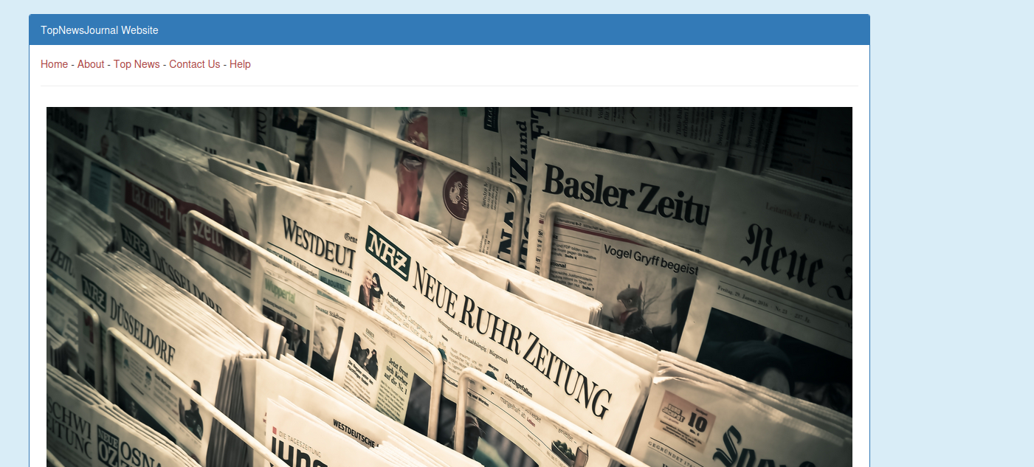

* Truy cập vào trang web được cấp thì ta thấy 1 trang bình thường
* Khi truy cập vào các tag cũng không có gì lạ
* Ta inspect thử trang web

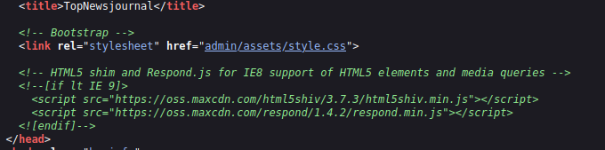

* Ta thấy có 1 đường dẫn admin ta truy cập thử

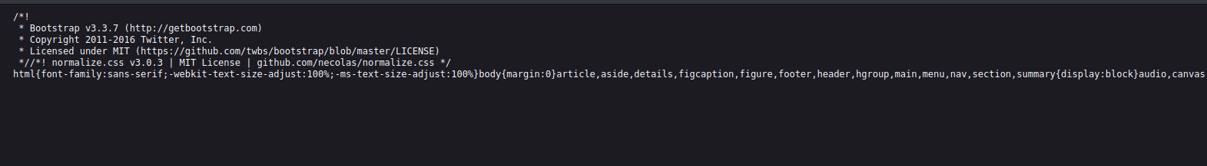

* Không có gì hết

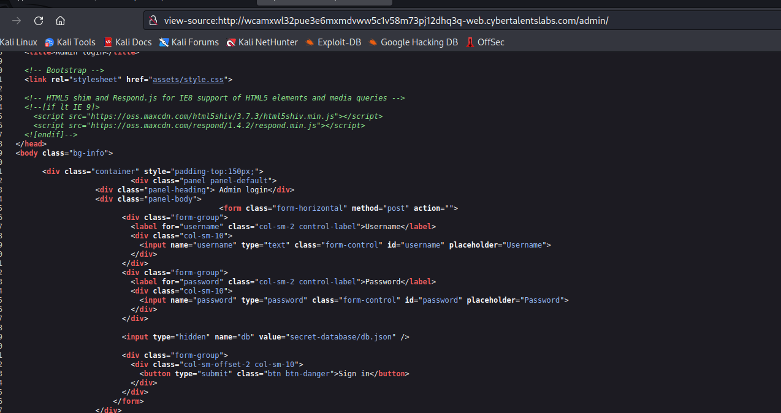

* Nhưng khi về đường dẫn admin thì ta thấy có 1 giá trị value là **secret-database/db.json**

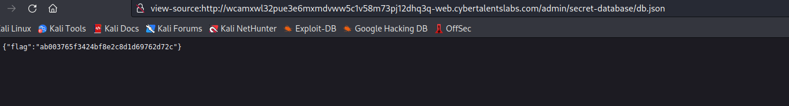

* Ta truy cập vào thì thấy được flag
* Nhưng khi nộp thì lại sai do flag đã được mã hóa
* Ta dùng cipher indentify để xác định thì nó là MD5

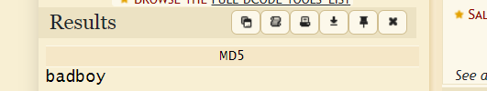

* Sau khi giải mã thì ta được flag là “badboy”

## Newsletter

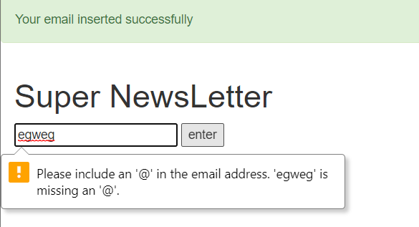

* Khi truy cập vào trang web thì nó hiện cho ta 1 ô để nhập email và không chấp nhận nếu không có ký tự “@” và “.”

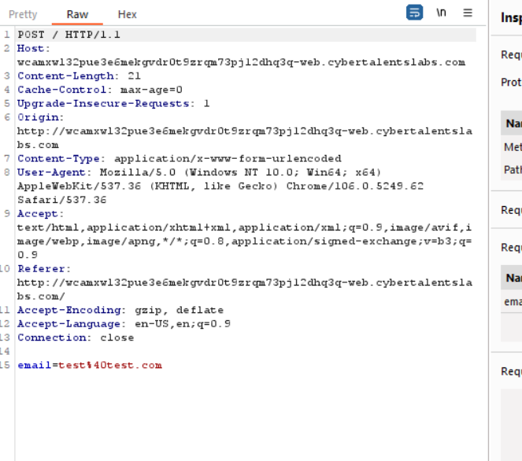

* Ta dùng burpsite để bắt gói tin sau đó gửi đến repeater

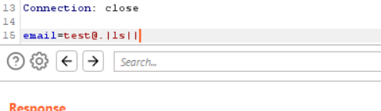

* Ta thử thực thi 1 lệnh trên hệ thống

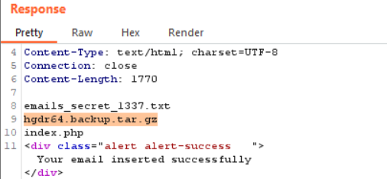

* Ta thấy trang trả về 1 file .gz đó là flag của mình

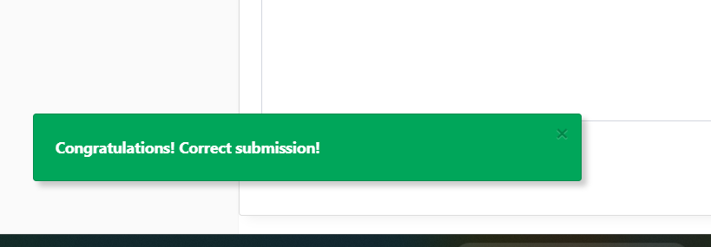

## Who am I

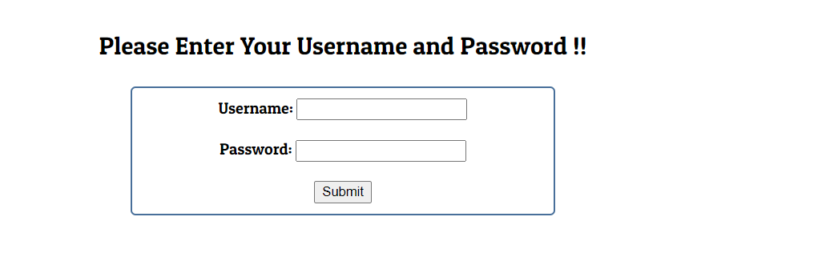

* Khi truy cập vào challenge thì ta có 1 trang web đăng nhập

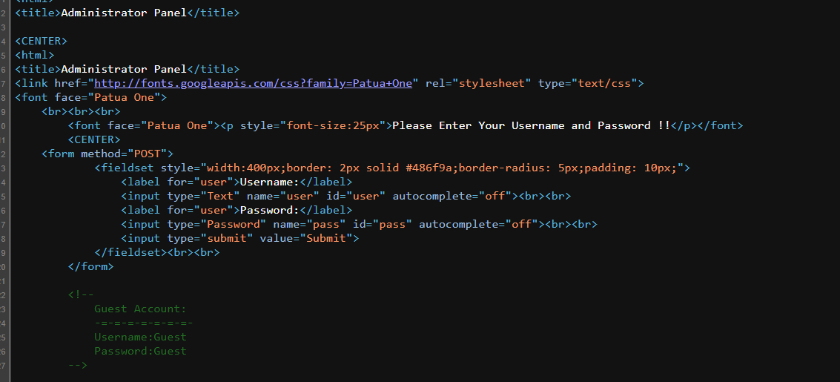

* Khi inspect thì ta thấy được tài khoản Guest

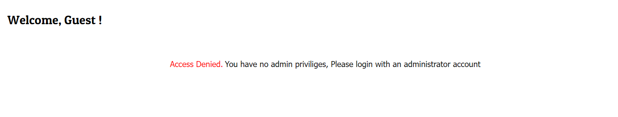

* Ta thấy acces denied do không phải tài khoản admin

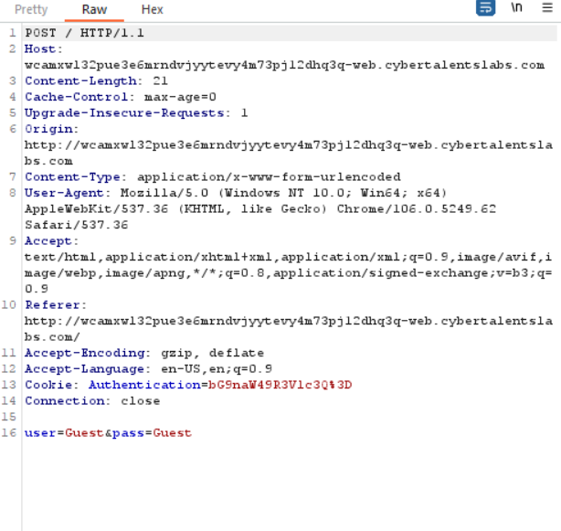

* Xem trong burpsuite, ta thấy có phần Authentication trong cookie
* Khi giải mã thì ta thấy

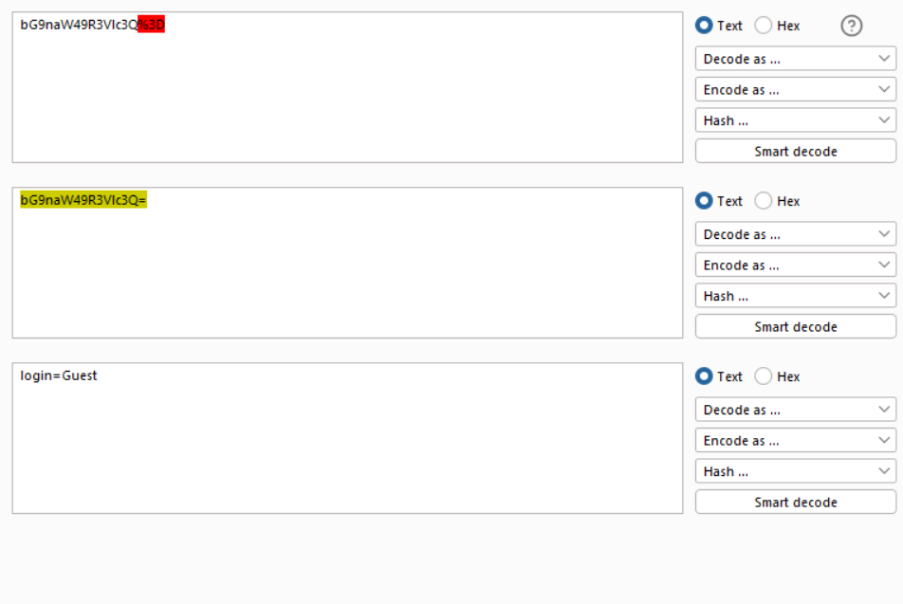

* Cookie được lưu ở dạng base 64 với login=guest nên ta thay đổi login thành login=admin sau đó encode lại ở dạng base64

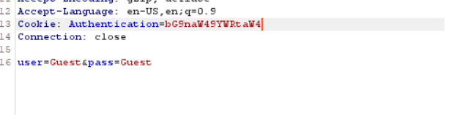

* Thay thế cookie cũ bằng cái mới

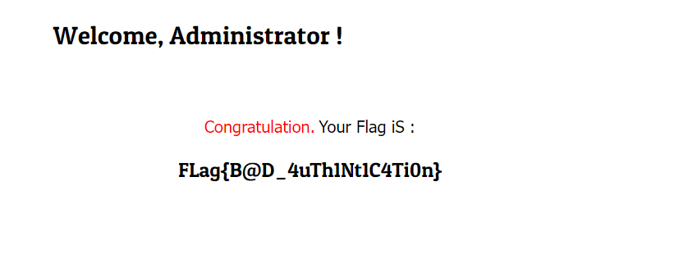

* Kết quả ta đã ở admin và có được flag

## Blue Inc.

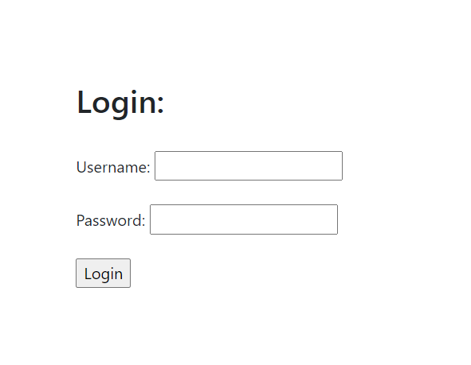

* Khi truy cập vào trang web thì ta thấy có phần login
* Ta dùng tài khoản demo được cung cấp trong challege để truy cập

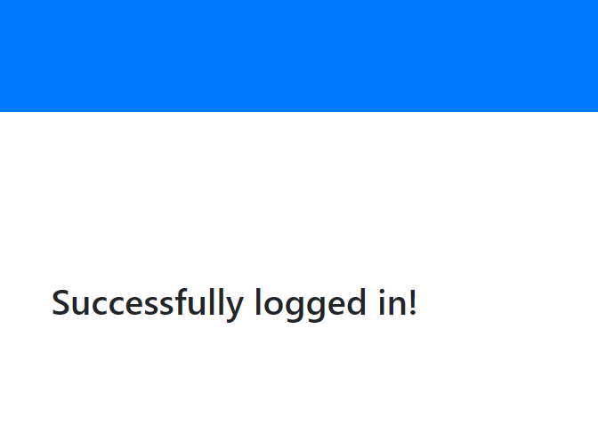

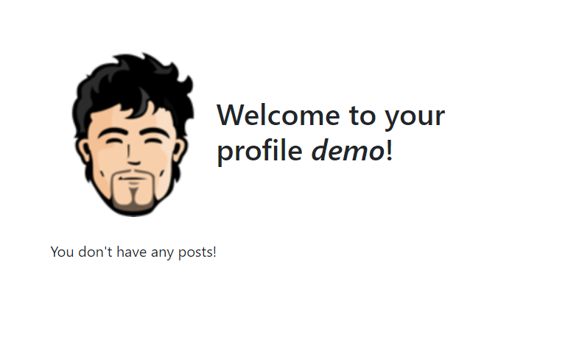

* Khi qua profile ta thấy không có gì nhưng khi dùng burpsite bắt trước khi vào profie

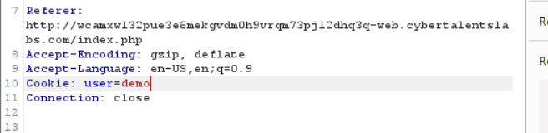

* Ta thấy cookie với user là demo
* Ta thay đổi demo thành admin xem sao

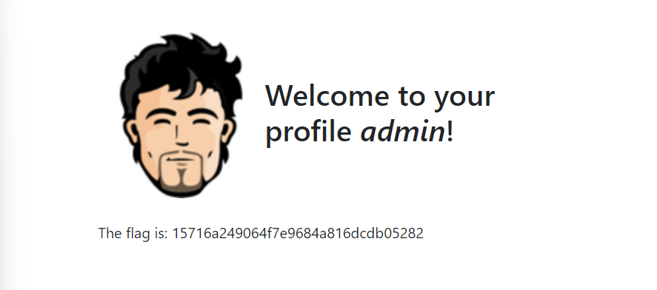

* Và ta đã thấy được flag trong profile của admin

## Easy Message

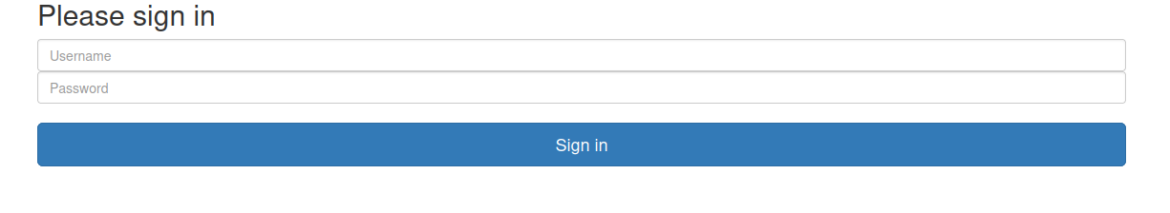

* Khi truy cập vào challenge ta được 1 trang web đăng nhập và không có gì thêm
* Em đã thử inspect cũng như burpsite nhưng không có thông tin gì hữu ích
* Tới đây em dùng dirsearch để xem các subdomain

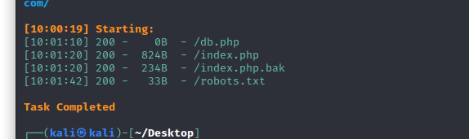

* Khi đã thử qua các subdomain thì có /robots.txt có thông tin

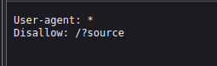

* Khi thay thế /robots.txt ta được 1 trang web chứa mã PHP

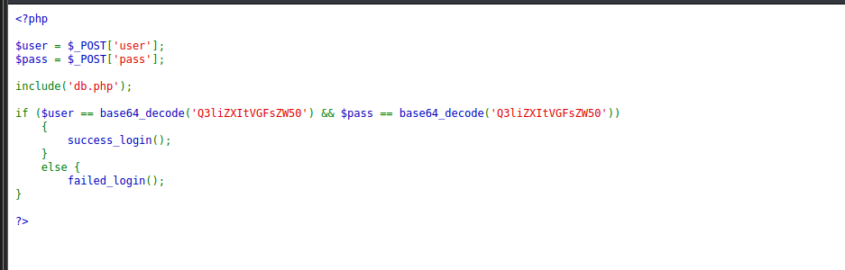

* Mã cho ta biết nếu username và pass là “Cyber-Talent” sau khi được mã hóa base64 thì ta sẽ đi tới hàm succes_login()

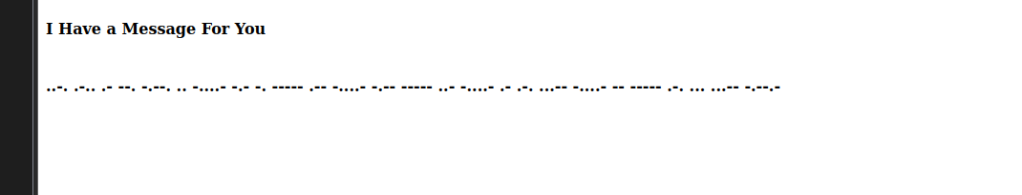

* Khi đăng nhập vào thì ta được 1 mã Morse

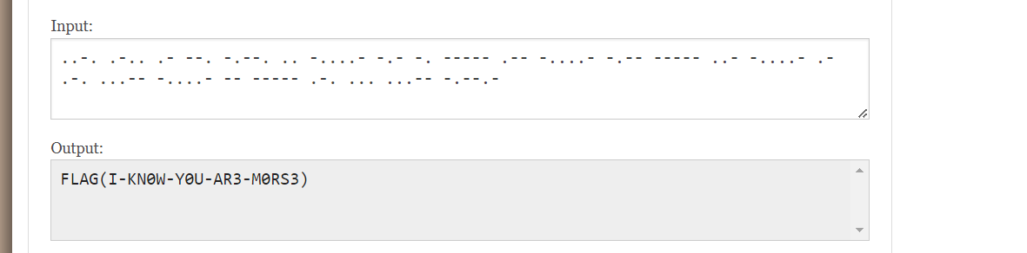

* Khi giải mã thì ta có được flag

## Cheers

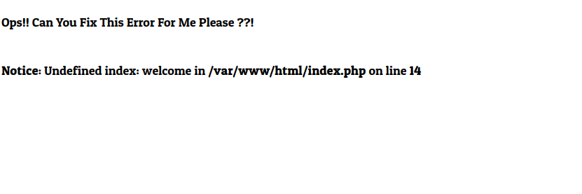

* Khi truy cập vào challenge thì được 1 trang xuất hiện lỗi
* Lỗi này ta chỉ **việc thêm ?welcome=value vào URL** là được

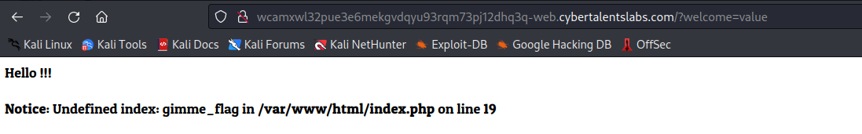

* Ta được 1 lỗi khác
* Ta thêm &gimme_flag=anyvalue vào URL và nhấn enter

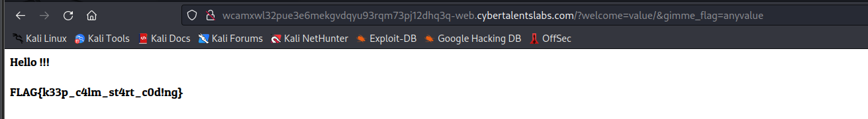

- Tới đây ta có được flag

## Got controls

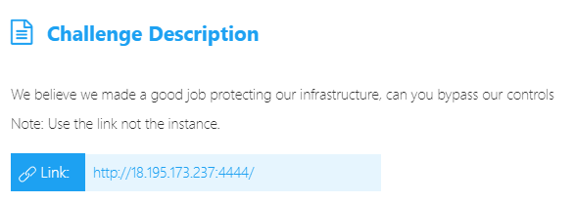

- Bài này cho một địa chỉ IP và port, nhưng khi truy cập thì được thông báo: địa chỉ IP này không được cho phép, chỉ cho phép khi truy cập local LAN.

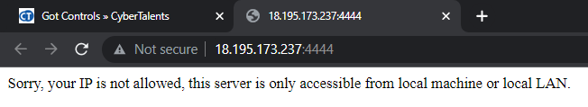

- Ý tưởng: Thêm trường X-forwarded-for: localhost để đánh lừa server.

+ Dùng intercept của Burpsuite để bắt gói Get khi yêu cầu truy cập đến trang 18.195.173.237:4444

+ Thêm trường header: X-forwarded-for: localhost

+ SEND

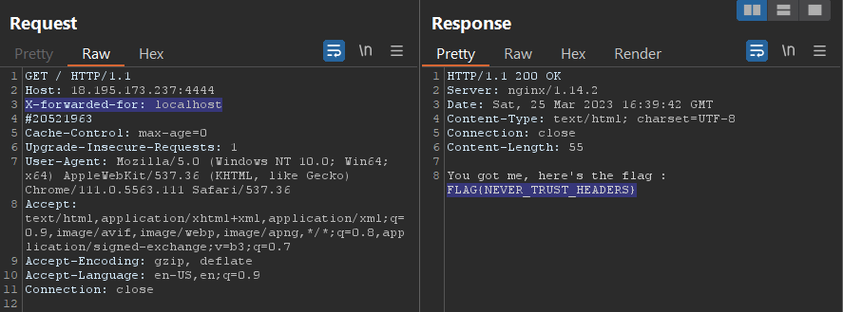

- Đánh lừa thành công, đây là flag: FLAG{NEVER_TRUST_HEADERS}

+ Giá trị của trường X-Forwarded-For sẽ là "localhost" thay vì địa chỉ IP thực của máy tính local. Trong trường hợp này, máy chủ web sẽ bị đánh lừa rằng yêu cầu đến từ máy tính local và không có thông tin về proxy hay trình cân bằng tải nào được sử dụng.

## Back to basics

- Đầu tiên, ta truy cập vào link mà challenge cung cấp, tuy nhiên lại bị chuyển hướng sang google.com và không thấy nội dung nào liên quan đến trang web cần khai thác cả:

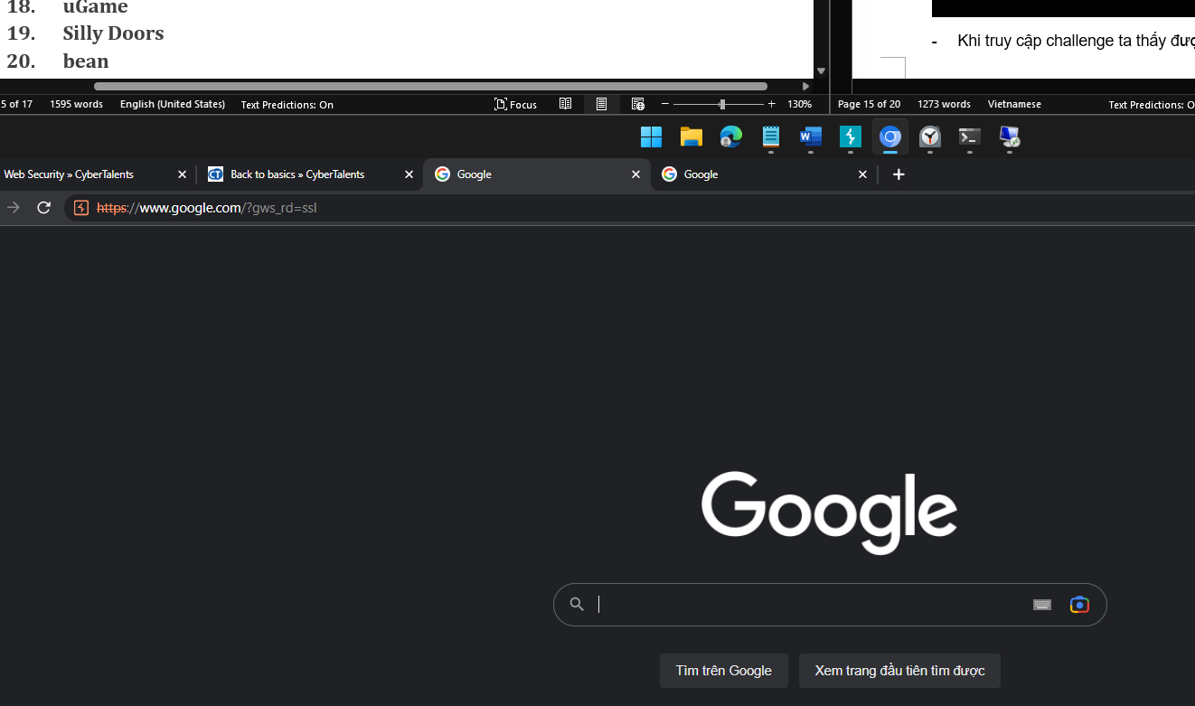

- Ta sẽ thử Intercep bằng Burpsuite và send to Repeater để xem quá trình request và response diễn ra như thế nào:

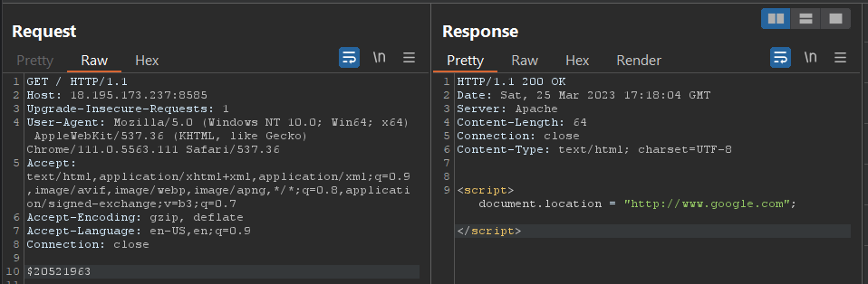

- Có thể thấy rằng, server phản hồi lại yêu cầu truy cập mà trong đó có lệnh js đặt location là www.google.com.

- Ý tưởng là dùng một phương thức khác để gửi, ví dụ phương thức POST

- Sau khi gửi sẽ thấy server trả về một trang mới có chứa code javascript nhưng rất khó đọc, có lẽ lập trình viên đã dùng Javascript Beautifier để code trở nên gọn gàng và tối ưu hơn.



- Ta sẽ dùng JS beautifier để trực quan đoạn code trên:

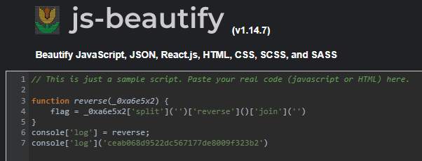

+ Thấy có hàm reverse nên khả năng là flag đã bị đảo ngược, ta dùng cú pháp trong python để đảo ngược lại:

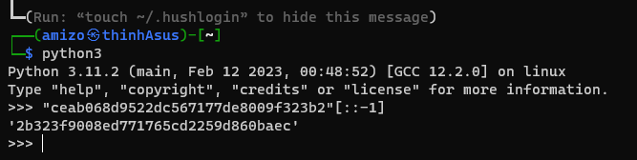

- Sau khi thử nộp flag thì thành công.

Flag: 2b323f9008ed771765cd2259d860baec

- Tham khảo ý tưởng: [Cybertalents walkthrough | back to basic بالعربي |web security challanges - YouTube](https://www.youtube.com/watch?v=vpa2jvw-e4k&t=55s&ab_channel=KarimHabeeb)

## Maximum Courage

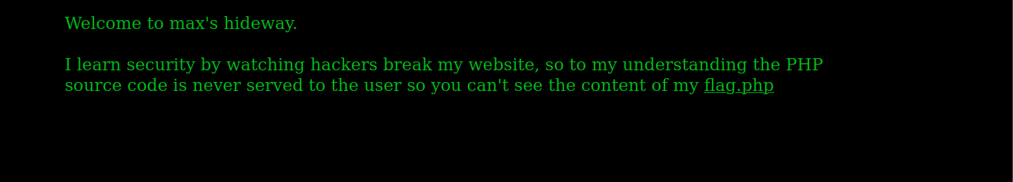

* Khi truy cập challenge ta thấy được 1 trang web và có 1 subdomain dẫn đến flag.php

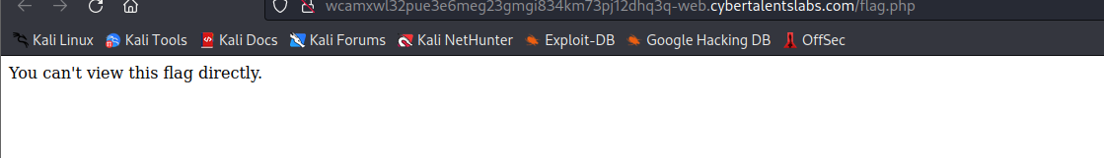

* Khi truy cập vào thì ta không thể xem file này trực tiếp được
* Tới đây ta sẽ sử dụng 1 tool để xem các thư mục git

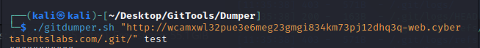

* Nó sẽ lưu vào folder test mà mình đặt tên
* Sau đó ta cũng sử dụng tool này để trích xuất các tệp đối tượng trong thư mục con

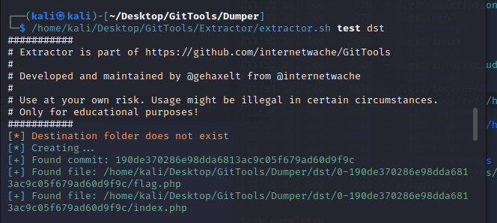

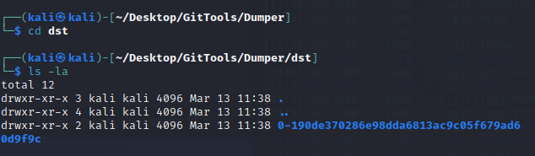

* Sau khi trích xuất vào trong folder dst thì ta di chuyển vào và có 1 foler

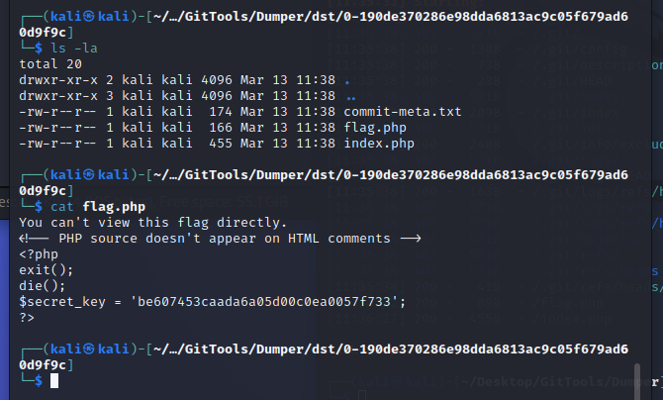

* Tới đây ta có được flag
* be607453caada6a05d00c0ae0057f733
* Cách khác:

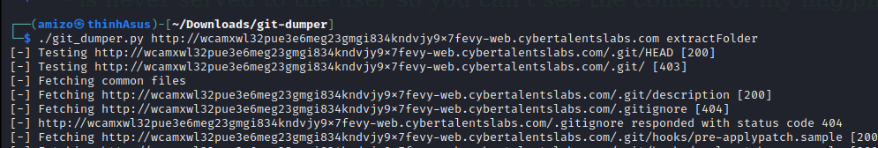

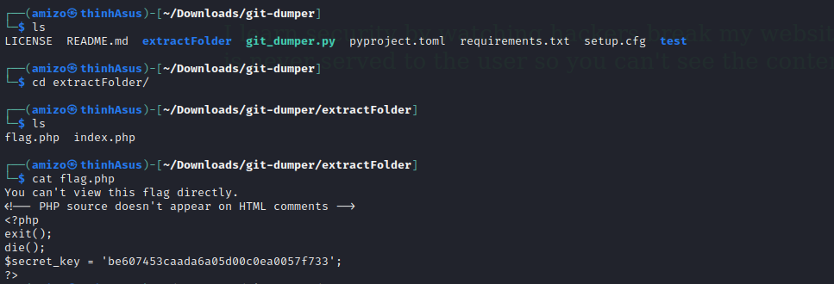

## Easy Access

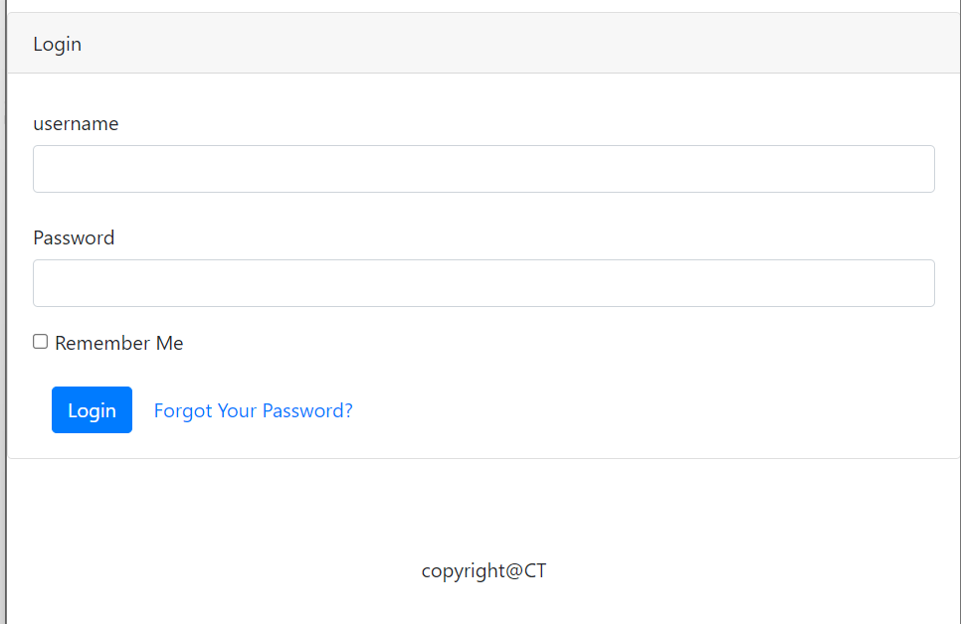

* Khi truy cập thử thách ta có được 1 form đăng nhập

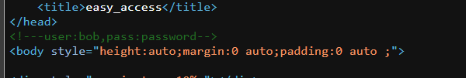

* Ta inspect thử thì có được username và password
* Nhưng cũng không có tác dụng gì nhiều
* Ta dùng thử burpsite thì cũng không có gì đặc biệt

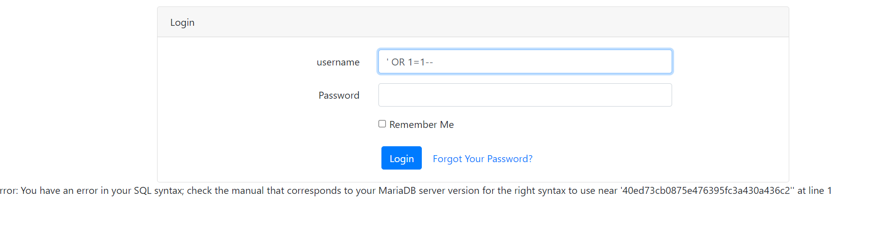

* Khi nhập thử không đúng thì ta thấy **invalid password**
* Ý tưởng là sử dụng SQL injection
* Phần password có 1 đoạn script để chuyển password thành MD5 hash nhưng ký tự đầu tiên là ‘ nhưng ở cuối thì lại không có ký tự để đóng
* Ta thử Admin' OR '1'='1 ký tự cuối là để đóng, ta không cần nhập gì vào password hoặc nhập bất kỳ gì cũng được và ta có được flag

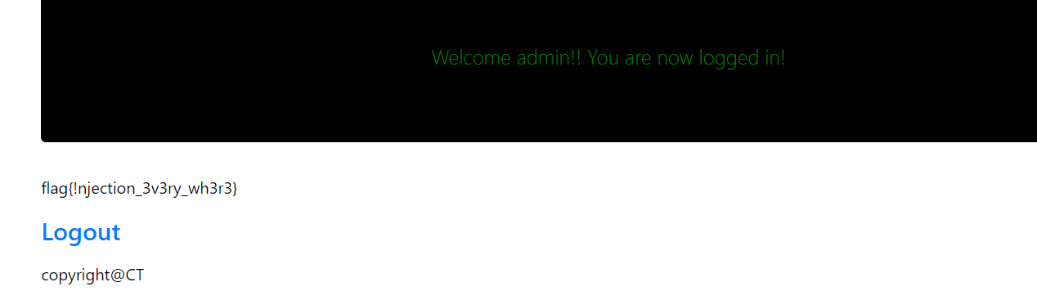

+ Một cách SQL injection khác. Vì ta đã biết ở password thiếu 1 dấu ' nên ta sẽ làm như sau: để user name là admin bởi vì mục tiêu mình đang muốn truy cập bằng quyền admin. **admin' or '1'='1**. Còn mật khẩu thì gõ 1 kí tự **'**

## Private Agent

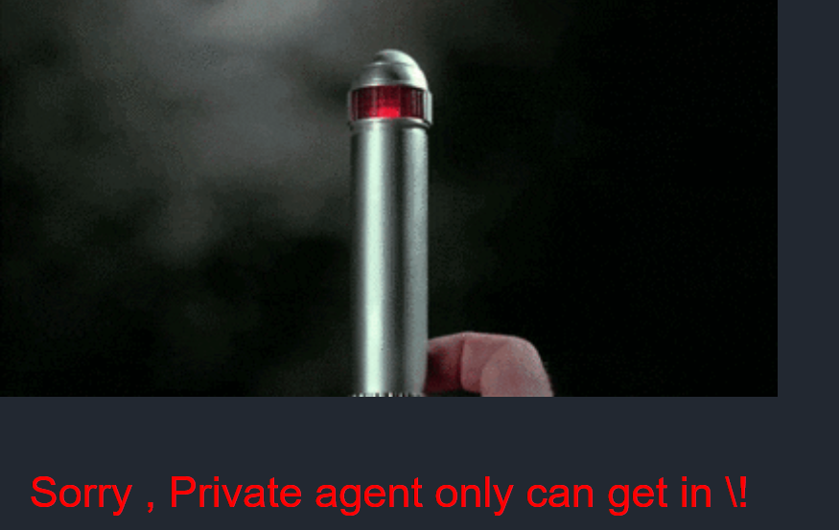

* Khi truy cập thì trang web bảo ta phải là private agent mới có thể vào

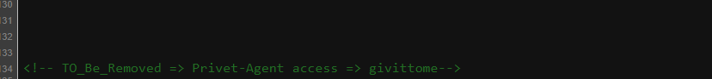

* Khi inspect thì ta thấy agent là givitome thì có thể là private agent

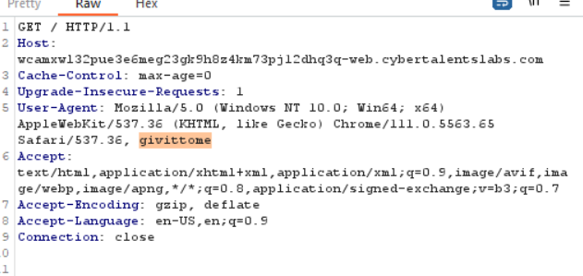

* Ta thêm vào trong trường user-agent

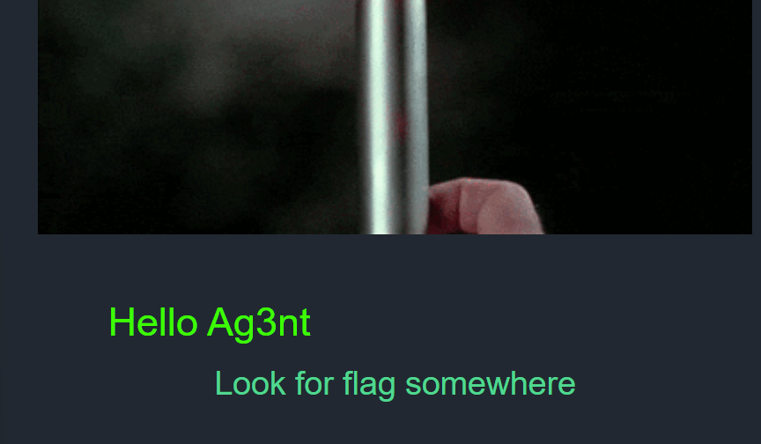

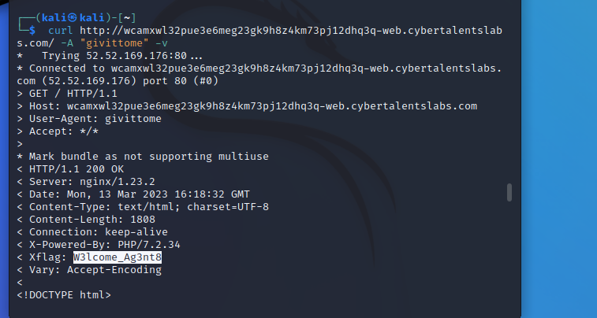

Ta dùng curl với usergent và -v để xem header và thấy có flag

Một cách khác: Dùng repeater. (Thịnh)

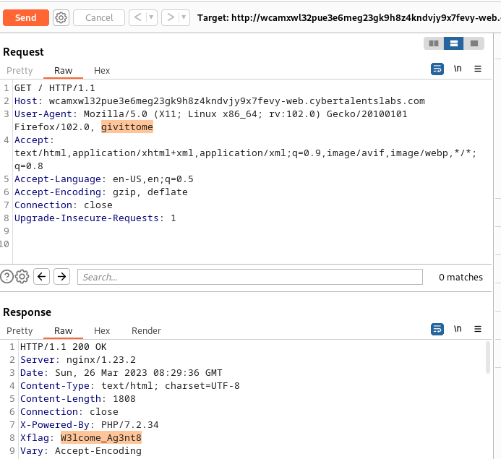

Một cách khác: dùng curl. (Xuân)

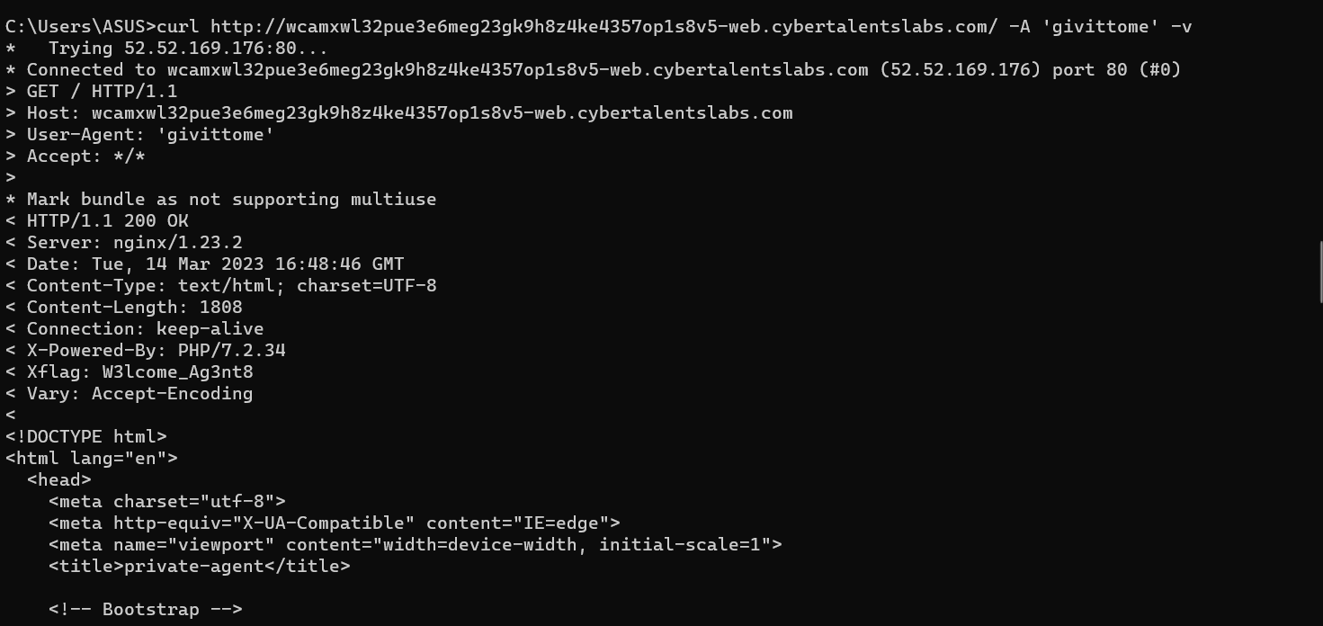

## COMRADE III

Sau khi đăng nhập vào link ta sẽ thấy.

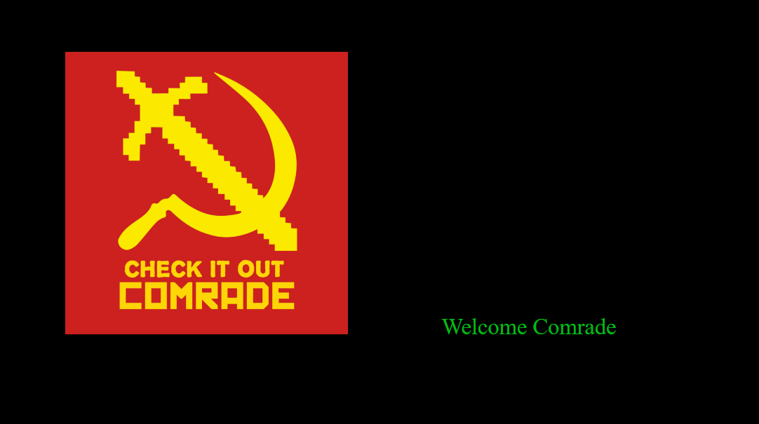

Tại đây sau khi em dirb thử thì có 1 đường dẫn nên em vào thử .

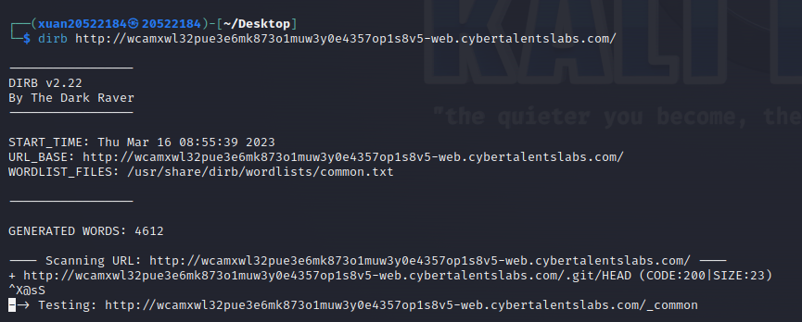

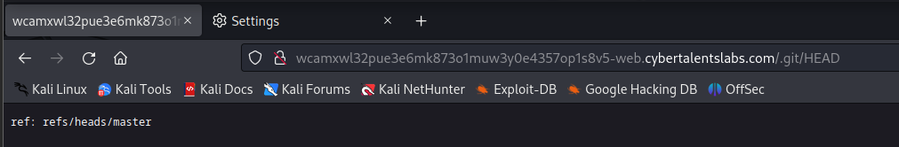

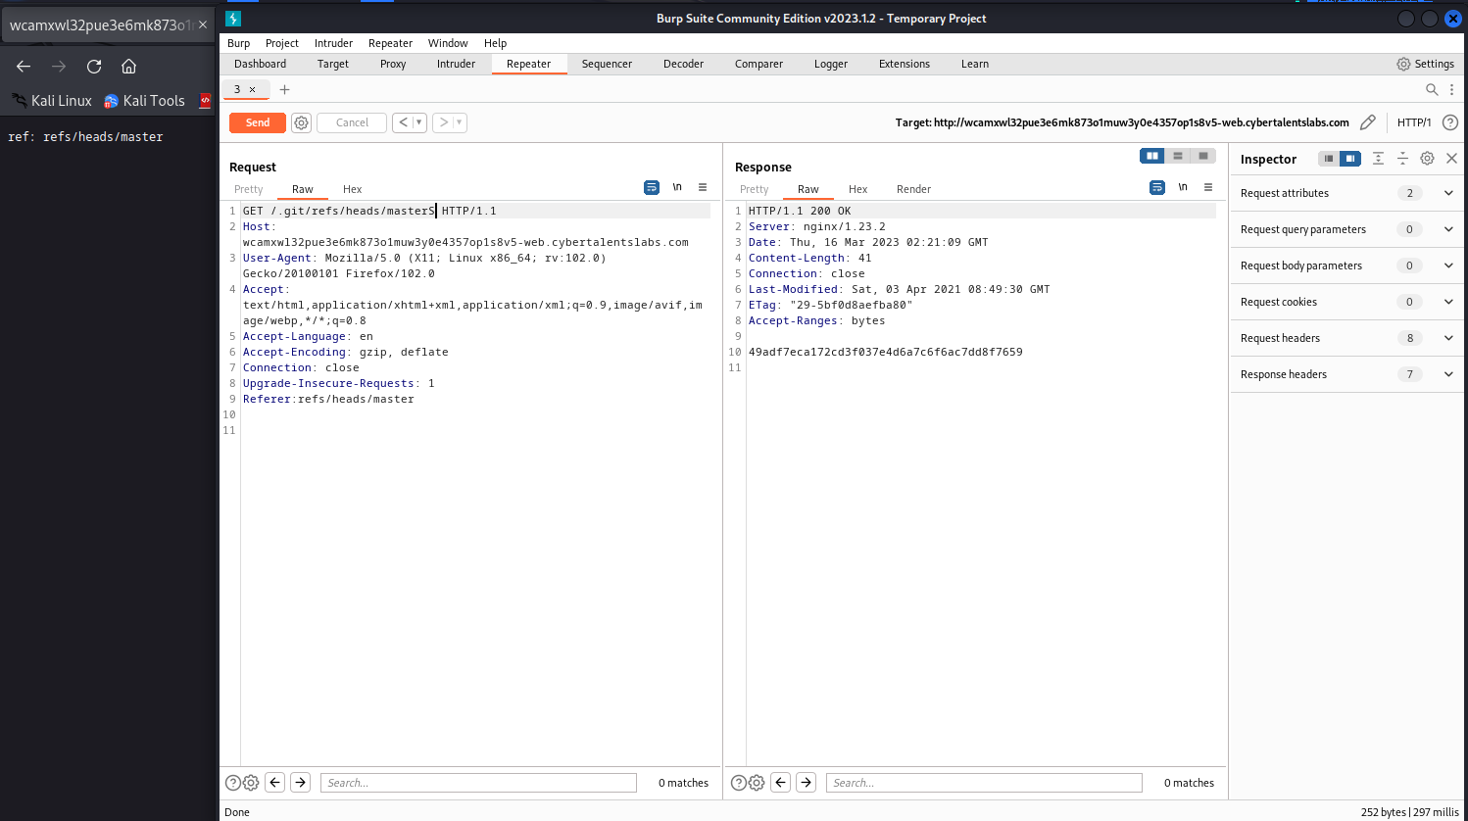

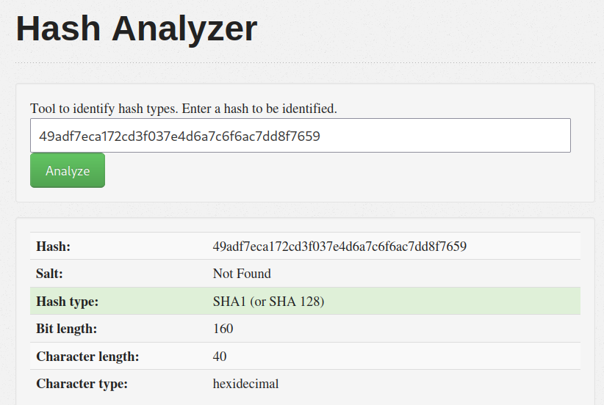

## x corp

Sau khi vô trang đăng nhập em nhập thử vài kí tự và sumbit thử. Sau đó kiểm tra page source thì em thấy đầu vào của chúng ta đã bị thay thế thành alt cho thẻ img.và có thể đây là 1 lỗ hổng XSS.

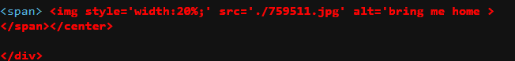

Cho nên sau đó em nhập thử “test'onload=alert(1)” (Đoạn mã "test'onload=alert(1)" là một đoạn mã JavaScript có chứa một sự kiện tải trang (onload) được gán cho giá trị "alert(1)". Nghĩa là khi trang web được tải hoàn thành, một hộp thoại cảnh báo sẽ xuất hiện trên trình duyệt với nội dung là "1". Đây là một mã độc (malware) có thể được sử dụng để tấn công các trang web, đánh cắp thông tin người dùng hoặc thực hiện các hành động độc hại khác ) và thu được flag : Flag{X55_D4mn_G00D} và sau đó em sumbit cho trang web.

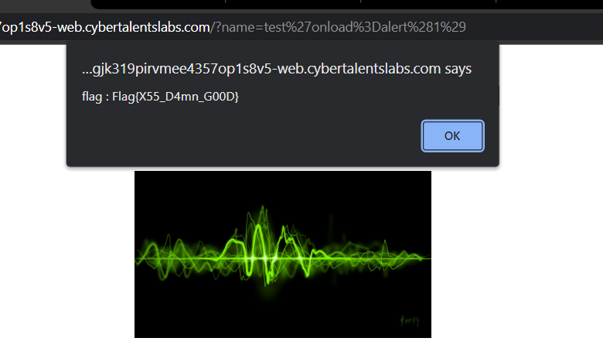

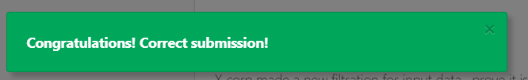

## uGame

Sau khi vào trang em nhập thử username là test và save thì ở vị trị username bên dưới đã cập nhật thành test.

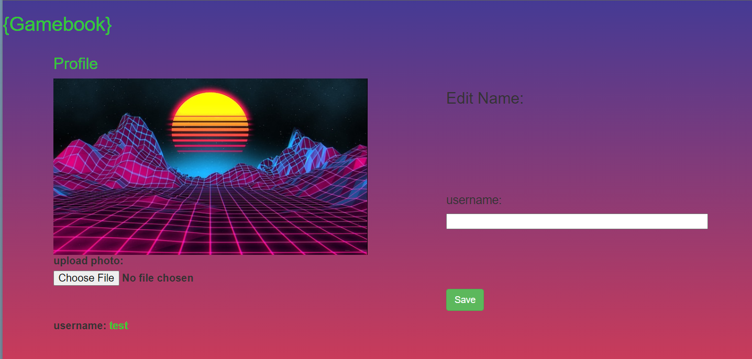

Cho nên sau đó em thử XSS để xem thử trang phản ứng như nào bằng “<script>alert(1)</script>” (Đoạn mã HTML "<script>alert(1)</script>" là một đoạn mã chứa một lệnh JavaScript được nhúng trong thẻ script của trang web. Nghĩa là khi trình duyệt hiển thị trang web, nó sẽ thực thi đoạn mã này và hiển thị một hộp thoại cảnh báo với nội dung là "1". đây là một đoạn mã độc hại có thể được sử dụng để tấn công các trang web, đánh cắp thông tin người dùng hoặc thực hiện các hành động độc hại khác ) sau đó username chỉ có hiển thị >.

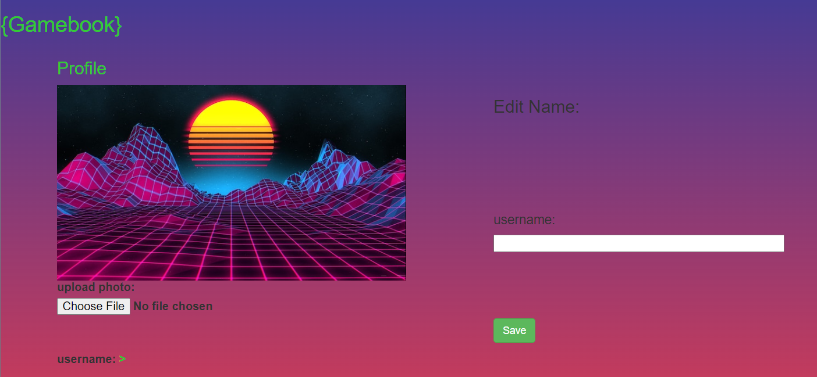

Và dường như đã có bộ lọc trong phần backend cho nên chúng ta cần tìm cách vượt qua nó bằng cách nhập “<img src=x onerror=alert(1)>” (Đoạn mã HTML "<img src=x onerror=alert(1)>" là một đoạn mã chứa một thẻ hình ảnh với thuộc tính src được thiết lập thành "x". Nếu trình duyệt không thể tải được tập tin ảnh có đường dẫn "x" này, nó sẽ kích hoạt sự kiện onerror và thực thi đoạn mã JavaScript được gán cho nó, trong trường hợp này là "alert(1)". Đây là một đoạn mã độc hại có thể được sử dụng để tấn công các trang web, đánh cắp thông tin người dùng hoặc thực hiện các hành động độc hại khác.

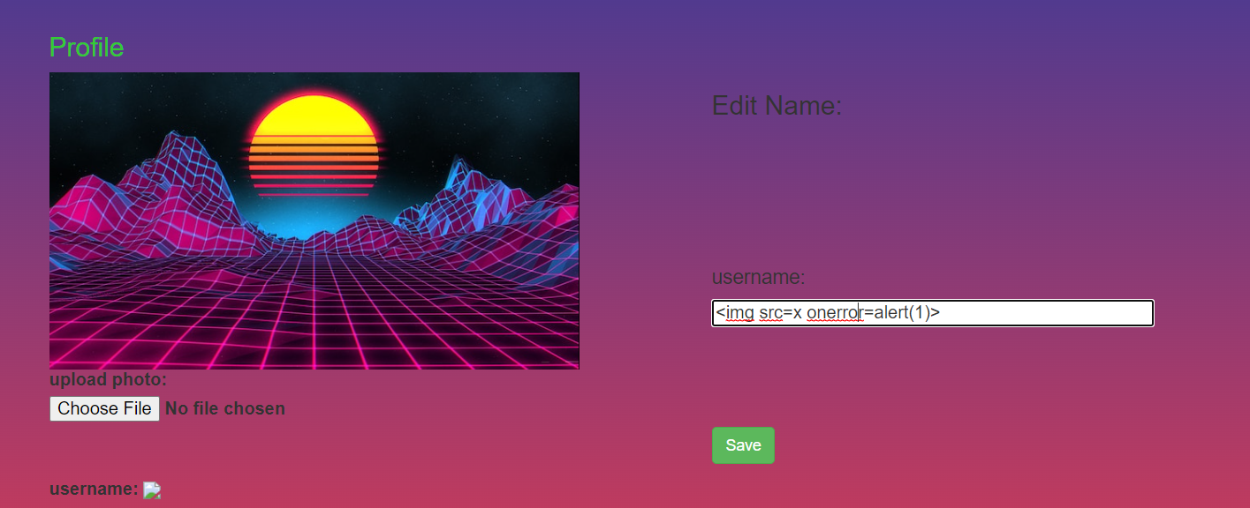

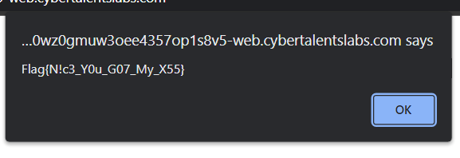

Sau đó nhập kết quả lên trang web. 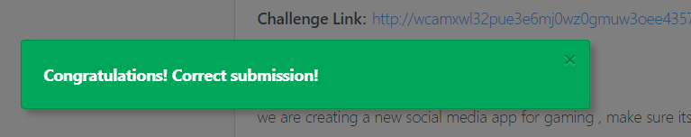

## Silly Doors

## bean

Sau khi vô trang web thì em thấy trang web không có gì nên em đã thử gobuster để tìm xem có đường dẫn nào mới không thì em nhận thấy có đường dẫn /files .

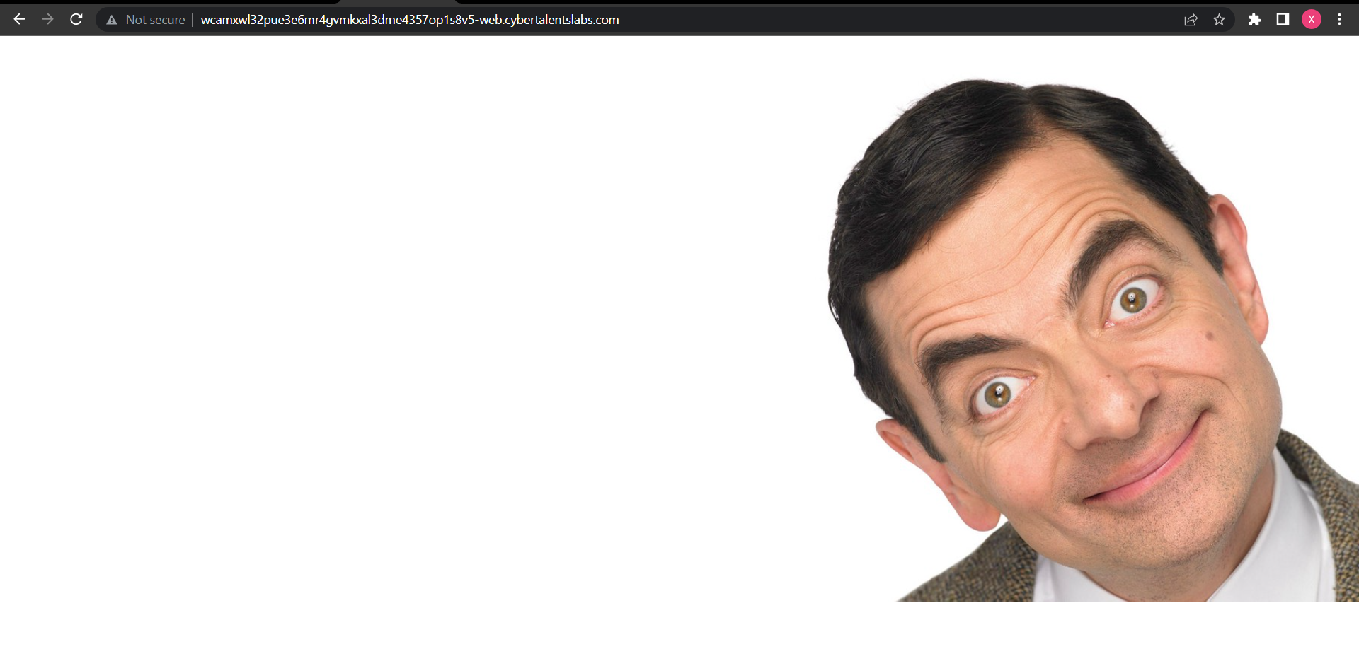

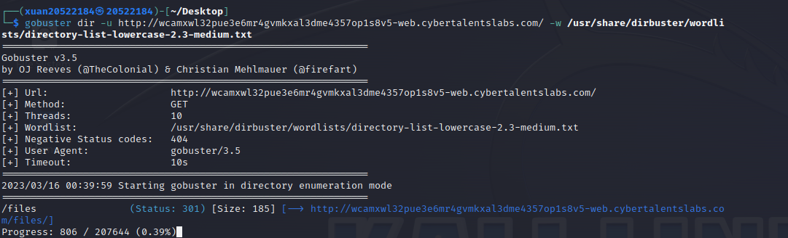

Sau khi truy cập vào /files thì em kiểm tra sơ qua 1 lượt các file và đường dẫn thì không thấy gì đặc biệt nên sau đó em đã thử vô đường dẫn đầu /file../ .

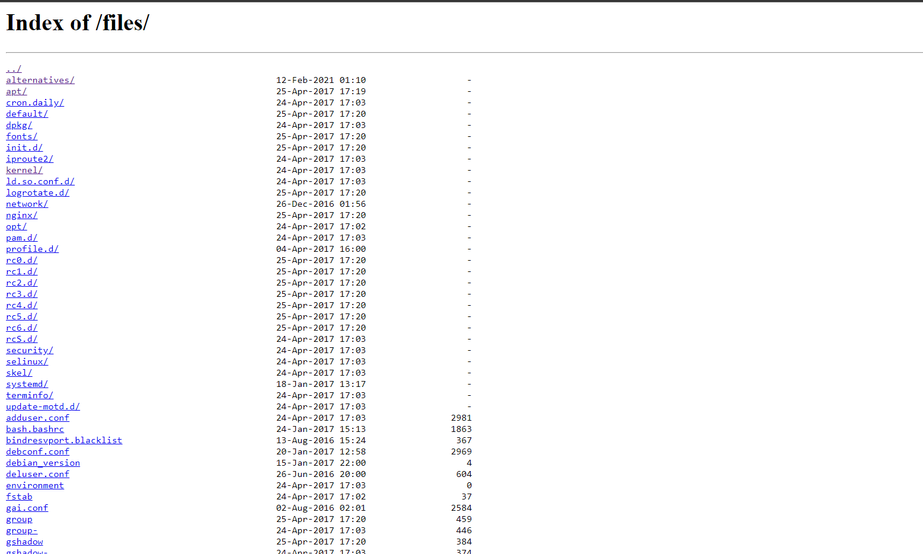

Sau đó em kiểm tra sơ qua các đường dẫn 1 lần tuy nhiên tại /home có 1 file tên là flag.txt nên em vô kiểm tra và đã thấy flag.

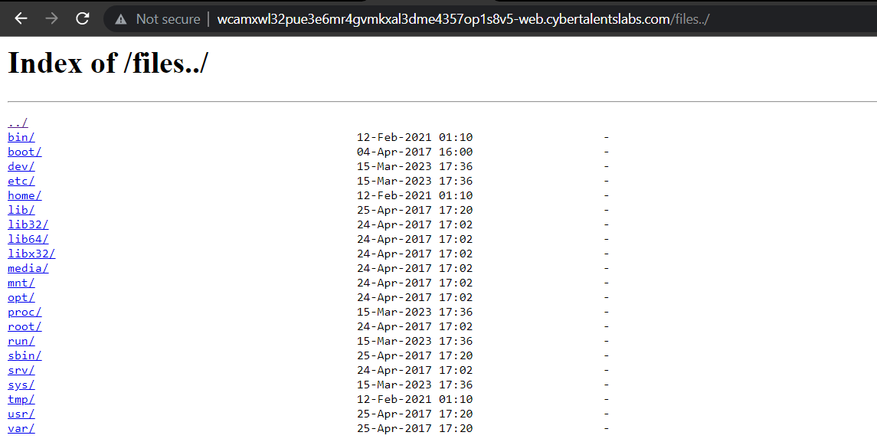

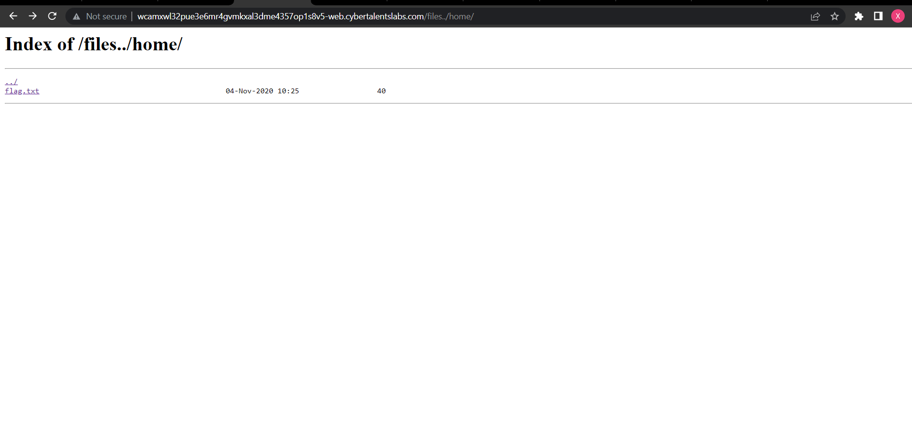

Sau khi có được flag thì em đã nộp flag cho trang cyber-talent để kiểm tra đúng sai và thật may mắn kết quả đã đúng.

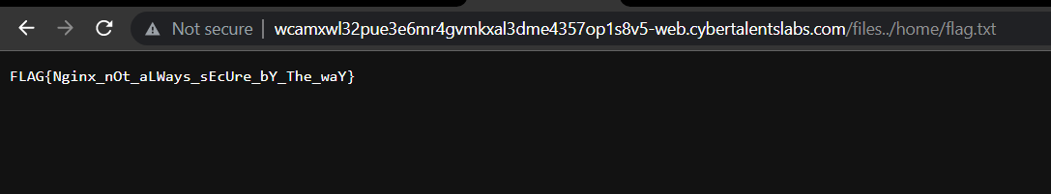

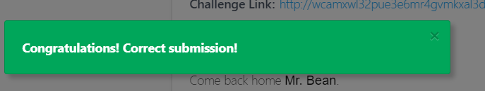

## SkiddyKill3r

## catchtoka

Khi bắt đầu thử thách thì em vô link thử thách và nhận được 1 thông điệp “Sorry, toka only talks German “.

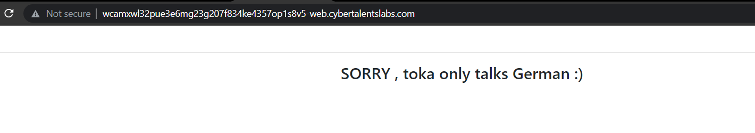

Tại đây sau khi sử dụng nmap và dirb không thấy gì nên em thử burpsuite xem

+kết quả sau khi dirb

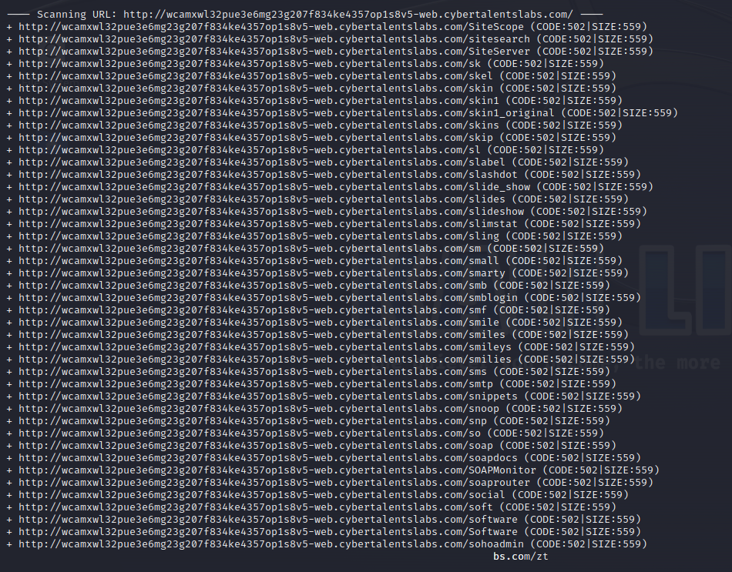

+ Kết quả sau khi burpsuite.

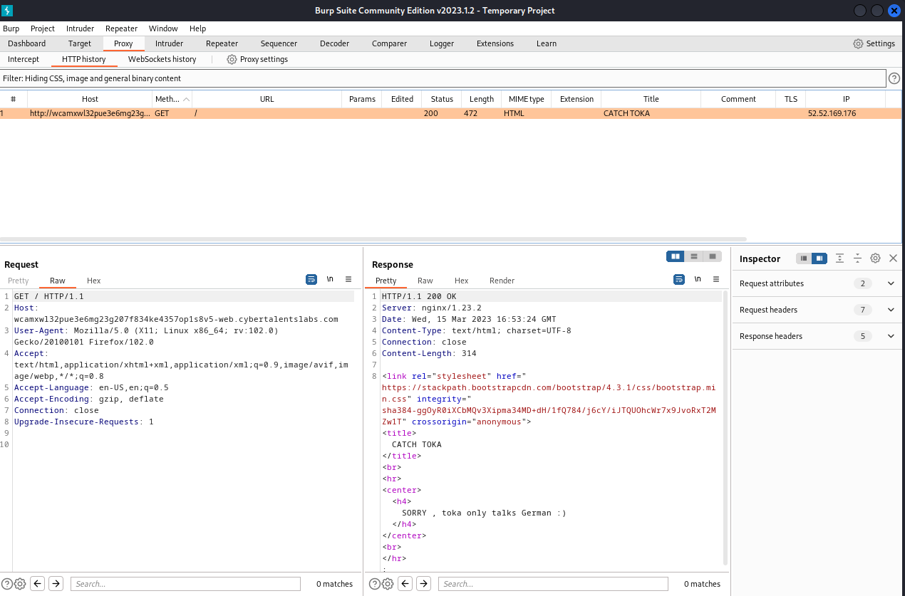

Nhớ lại gợi ý lúc đầu nên em thử đổi ngôn ngữ sang Ge

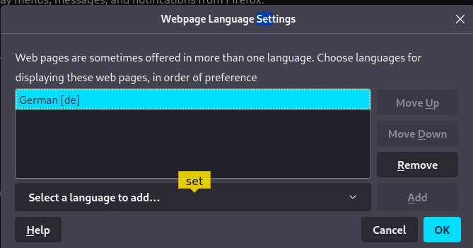

Và sau đó em load lại trang và nhận được flag FLAG{HE4DERS_M4G1C}.

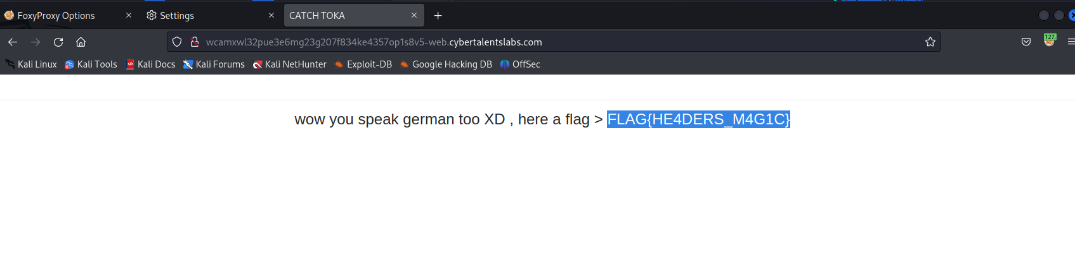

Và sau khi nộp bài thì em đã nhận được thông báo thành công.

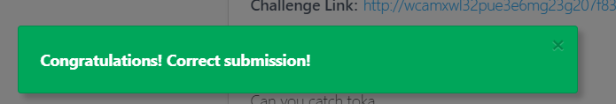

## Sonic go brrr

---

***Sinh viên đọc kỹ yêu cầu trình bày bên dưới trang này***

# **YÊU CẦU CHUNG**

* Sinh viên tìm hiểu và thực hành theo hướng dẫn.
* Nộp báo cáo kết quả chi tiết những việc (**Report**) bạn đã thực hiện, quan sát thấy và kèm ảnh chụp màn hình kết quả (nếu có); giải thích cho quan sát (nếu có).
* Sinh viên báo cáo kết quả thực hiện và nộp bài.

**Báo cáo:**

* File .PDF. Tập trung vào nội dung, không mô tả lý thuyết.
* Nội dung trình bày bằng Font chữ Times New Romans/ hoặc font chữ của mẫu báo cáo này (UTM Neo Sans Intel/UTM Viet Sach)– cỡ chữ 13. Canh đều (Justify) cho văn bản. Canh giữa (Center) cho ảnh chụp.
* Đặt tên theo định dạng: [Mã lớp]-SessionX_GroupY. (trong đó X là Thứ tự buổi Thực hành, Y là số thứ tự Nhóm Thực hành/Tên Cá nhân đã đăng ký với GV).

*Ví dụ: [*NT101.K11.ANTT*]-Session1_Group3.*

* Nếu báo cáo có nhiều file, nén tất cả file vào file .ZIP với cùng tên file báo cáo.
* Không đặt tên đúng định dạng – yêu cầu, sẽ **KHÔNG** chấm điểm.
* Nộp file báo cáo trên theo thời gian đã thống nhất tại courses.uit.edu.vn.

**Đánh giá**: Sinh viên hiểu và tự thực hiện. Khuyến khích:

* Chuẩn bị tốt.
* Có nội dung mở rộng, ứng dụng trong kịch bản/câu hỏi phức tạp hơn, có đóng góp xây dựng.

*Bài sao chép, trễ, … sẽ được xử lý tùy mức độ vi phạm.*

**HẾT**

1. Ghi nội dung công việc, các kịch bản trong bài Thực hành